Мероприятий «Неделя Добра »
на базе МБОУ Кумарейской СОШ
Выполнила:
Орлова Юлия Александровна

18.11.2013 - с 5-8 класс было проведено мероприятие « Мы за здоровый образ жизни».В нем говорилось о вреде курения. Была прослушана лекция и показаны видеоролики.
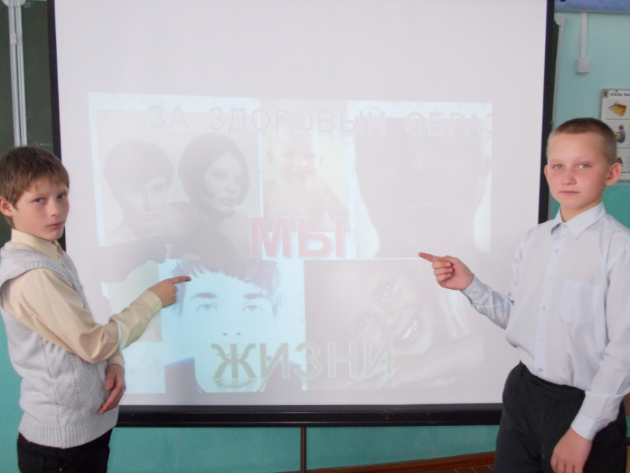
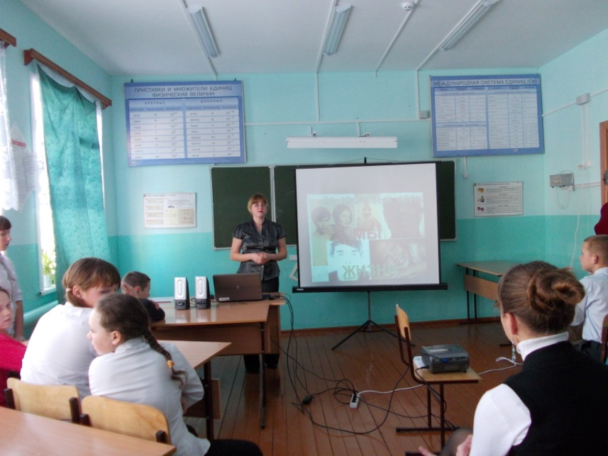
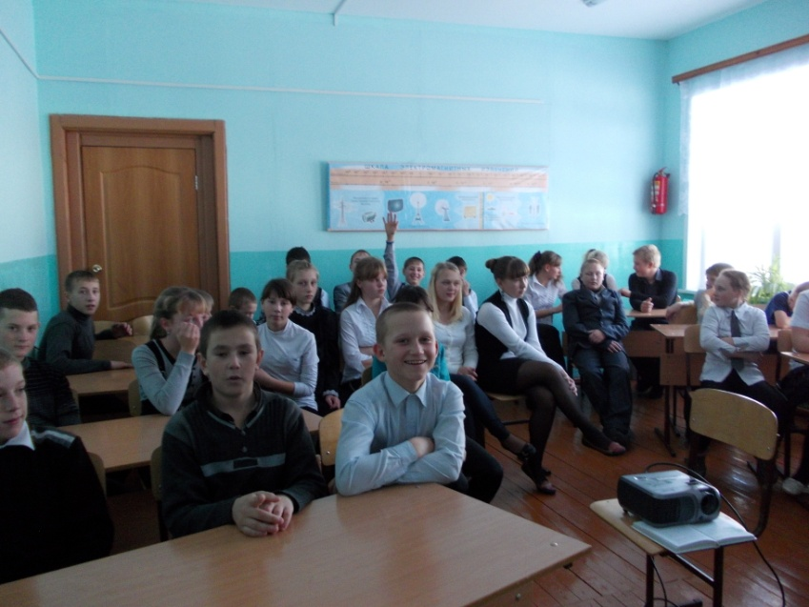

20.11.2013 – с 9-11 класс было проведено мероприятие « Мы за здоровый образ жизни».В нем говорилось о вреде курения. Была прослушана лекция и показаны видеоролики.
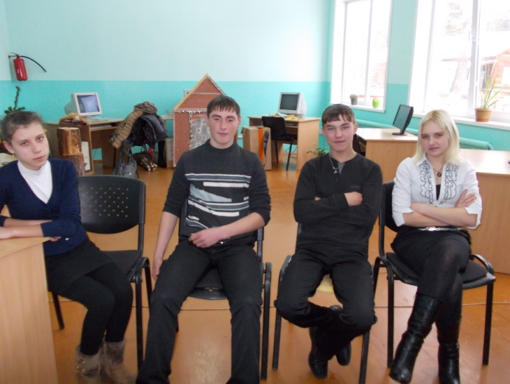
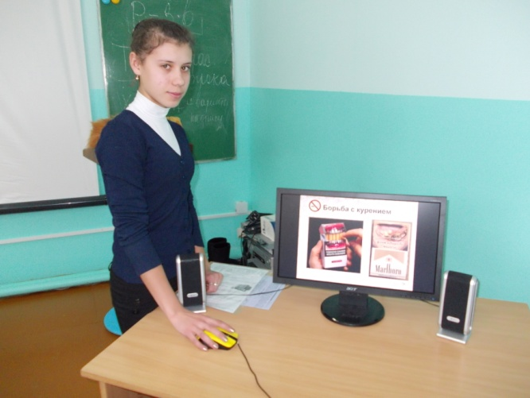

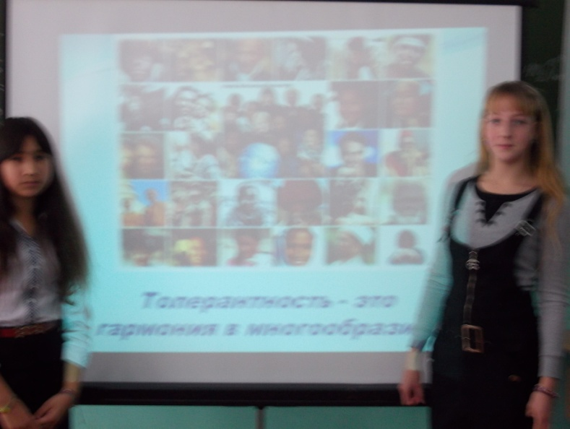
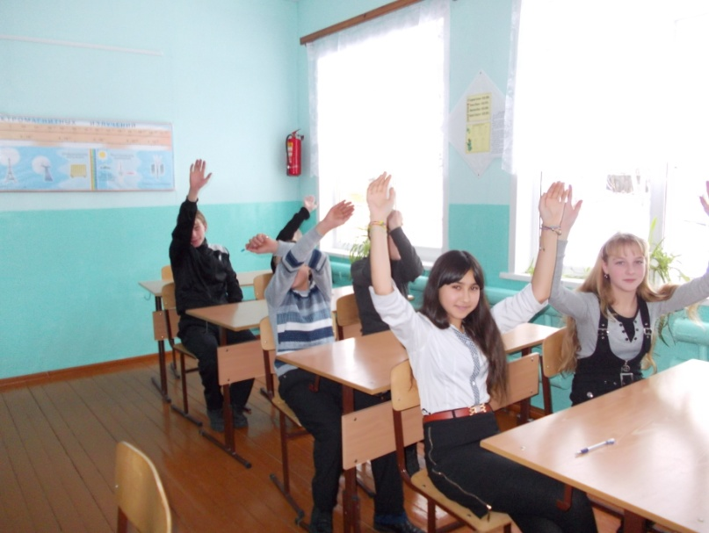
20.11.2013 – в 7 классе было проведено мероприятие «День толерантности». В нем говорилось, что такое толерантность, какими качествами должен обладать толерантный человек и м.другое.
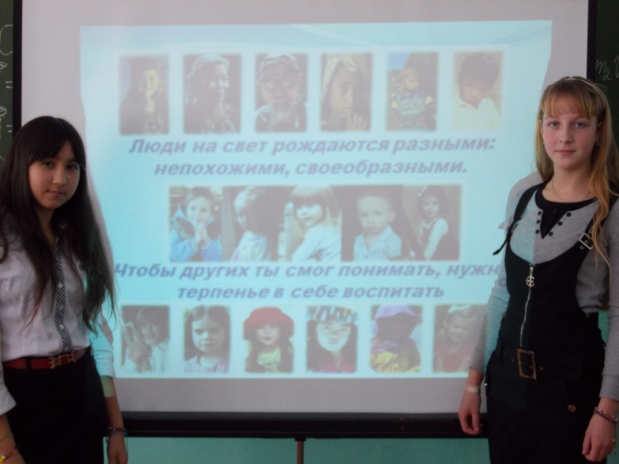

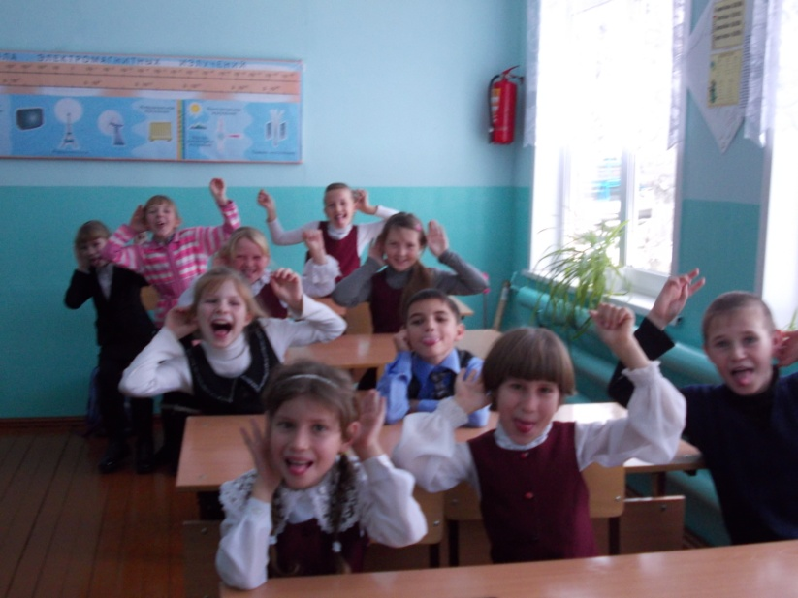
20.11.2013 – с 3-4 класс было проведено мероприятие «День Приветствия ». В нем говорилось, что такое толерантность, какими качествами должен обладать толерантный человек и м. другое.
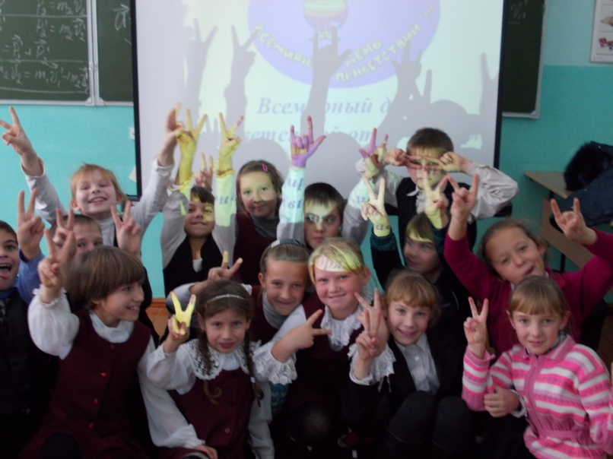
Итогом стала стенгазета

